SOALAN.

- Jadual 1 menunjukkankan perbezaan antara Pengaturcaraan Berorientasikan Objek dan Pengaturcaraan Berstruktur.
P | Q
Ia selalunya menggunakan model rekabentuk atas bawah (top-down design model). | Ia menggunakan kombinasi objek .
Contoh - Ada, Pascal and Fortran. | Contoh - Smalltalk, Java, Visual Basic and C++.

Berdasarkan jadual di atas, namakan P dan Q.
P =…………………..
Q =………………….

- Rajah (a) dan 2(b) menunjukkan sebahagian carta alir untuk dua program.

Get radius
Area of circle = ½ *PI * Radius^2
Print Area of Circle
Get Mark
Mark>50
Print “Failed”
Print “Pass”

Kenal pasti struktur kawalan yang digunakan dalam :

- Rajah 2(a)

- Rajah 2(b)

3. Nyatakan EMPAT(4) perbezaan antara pengaturcaraan berstruktur dengan pengaturcaraan berorientasikan objek.
Pengaturcaraan Berstruktur | Pengaturcaraan Berorientasikan Objek.

4. Rajah 3 menunjukkan satu contoh pendekatan pengaturcaraan yang digunakan oleh pengaturcara untuk membangunkan satu program.
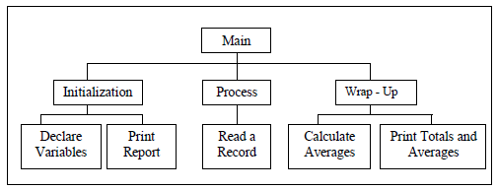

Rajah 3

Berdasarkan Rajah 10, nyatakan sama ada pernyataan berikut Benar atau Palsu.
(i) Keseluruhan program dipecahkan menjadi modul- modul.\

(ii) ADA, Pascal and Visual Basic merupakan contoh - contoh bahasa pengaturcaraan
yang menggunakan pendekatan pengaturcaraan ini.______________________________.

5. Rajah 11 menunjukkan jenis-jenis pendekatan pengaturcaraan.

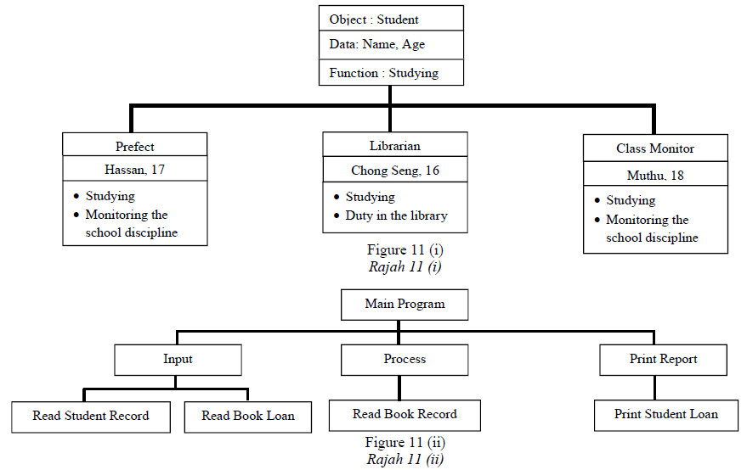
(a) Berdasarkan Rajah 11, namakan pendekatan pengaturcaraan bagi

(i) Rajah 11 (i) _____________________________________.

(ii) Rajah 11 (ii) _____________________________________.

(b) Nyatakan perbezaan jawapan dalam (a) (i) dan (a) (ii).

